CÂMARA LEGISLATIVA DO DISTRITO FEDERAL
3ª SECRETARIA – DIRETORIA LEGISLATIVA NOTAS TAQUIGRÁFICAS DIVISÃO DE TAQUIGRAFIA E APOIO AO PLENÁRIO
SETOR DE TAQUIGRAFIA
Data |  |  | Horário Início | Sessão/Reunião | Página
01 | 08 | 2017 | 17h | 21ª SESSÃO EXTRAORDINÁRIA | 2

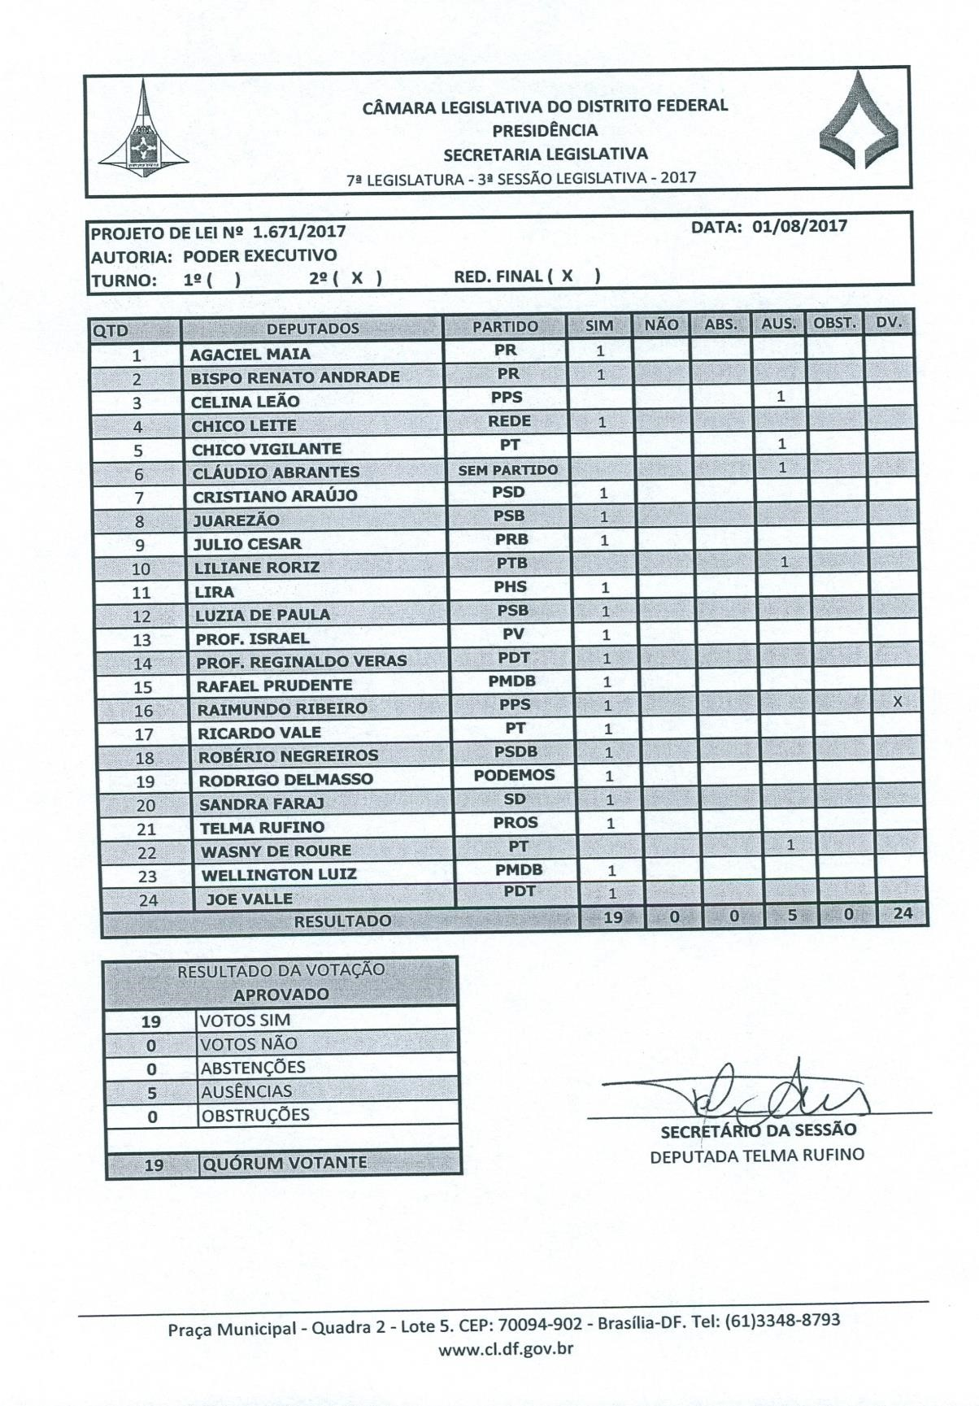
CÂMARA LEGISLATIVA DO DISTRITO FEDERAL
3ª SECRETARIA – DIRETORIA LEGISLATIVA NOTAS TAQUIGRÁFICAS DIVISÃO DE TAQUIGRAFIA E APOIO AO PLENÁRIO
SETOR DE TAQUIGRAFIA
Data |  |  | Horário Início | Sessão/Reunião | Página
01 | 08 | 2017 | 17h | 21ª SESSÃO EXTRAORDINÁRIA | 9
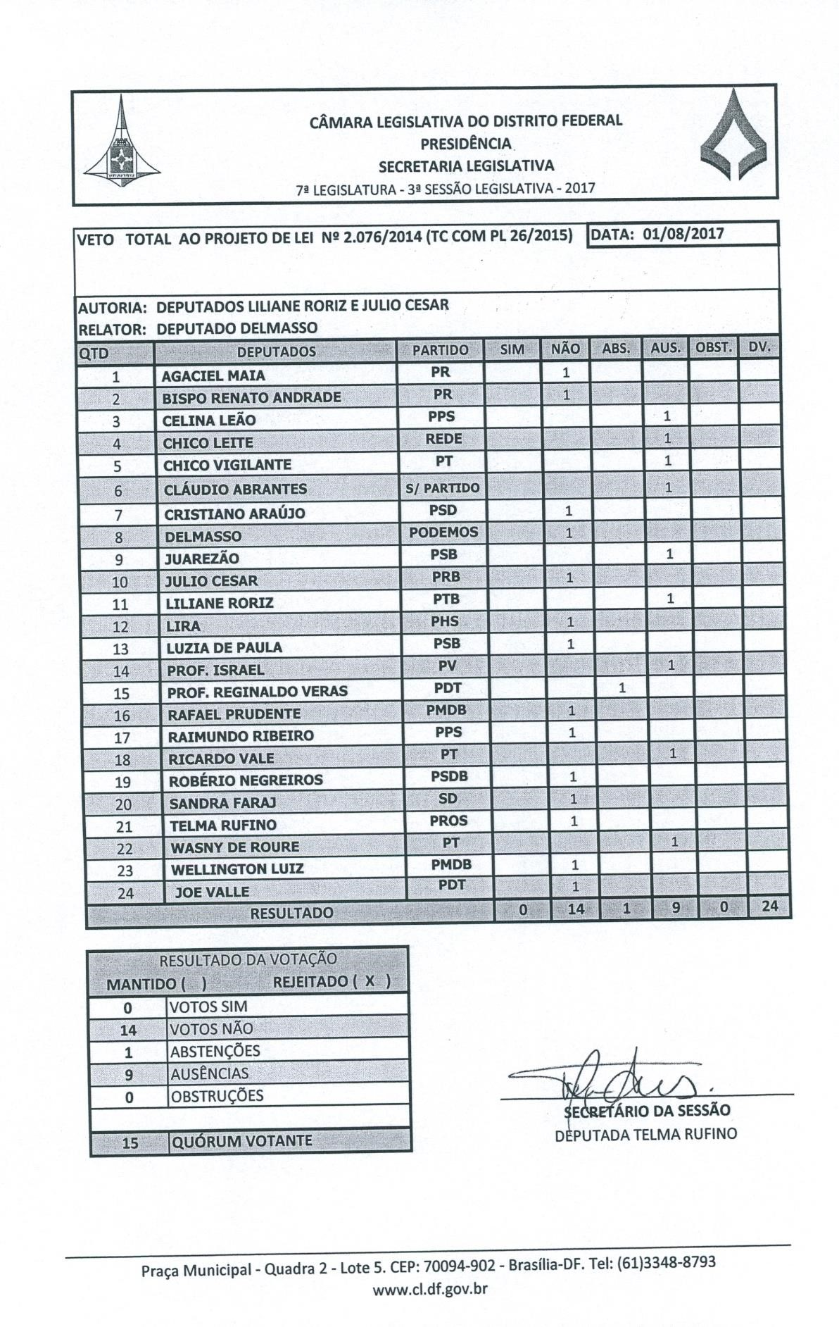

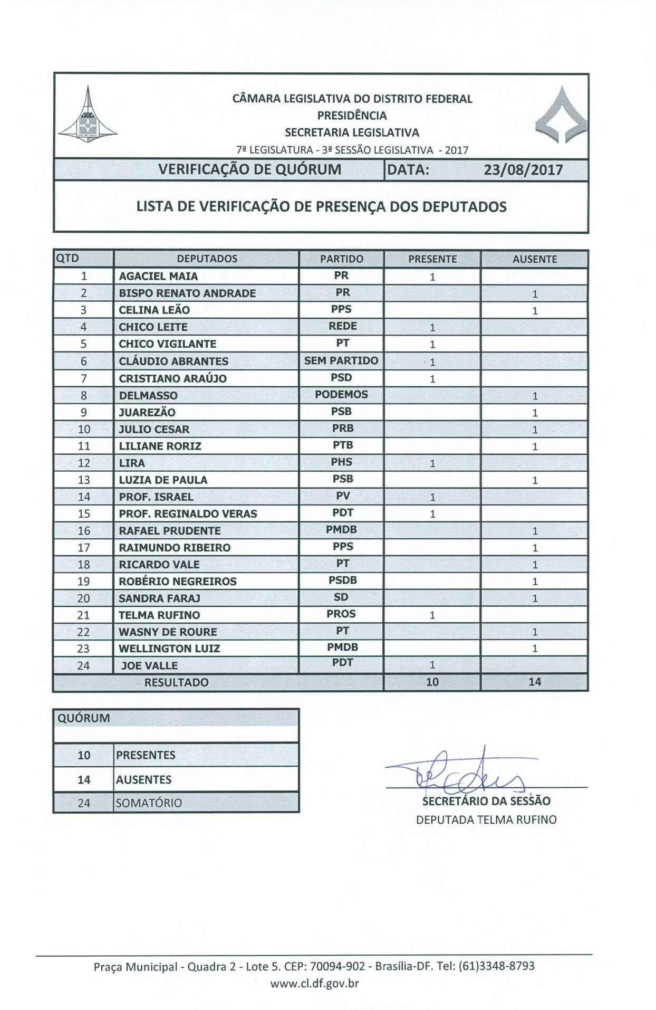

CÂMARA LEGISLATIVA DO DISTRITO FEDERAL
3ª SECRETARIA – DIRETORIA LEGISLATIVA NOTAS TAQUIGRÁFICAS DIVISÃO DE TAQUIGRAFIA E APOIO AO PLENÁRIO
SETOR DE TAQUIGRAFIA
Data |  |  | Horário Início | Sessão/Reunião | Página
01 | 08 | 2017 | 15h | 62ª SESSÃO ORDINÁRIA | 34
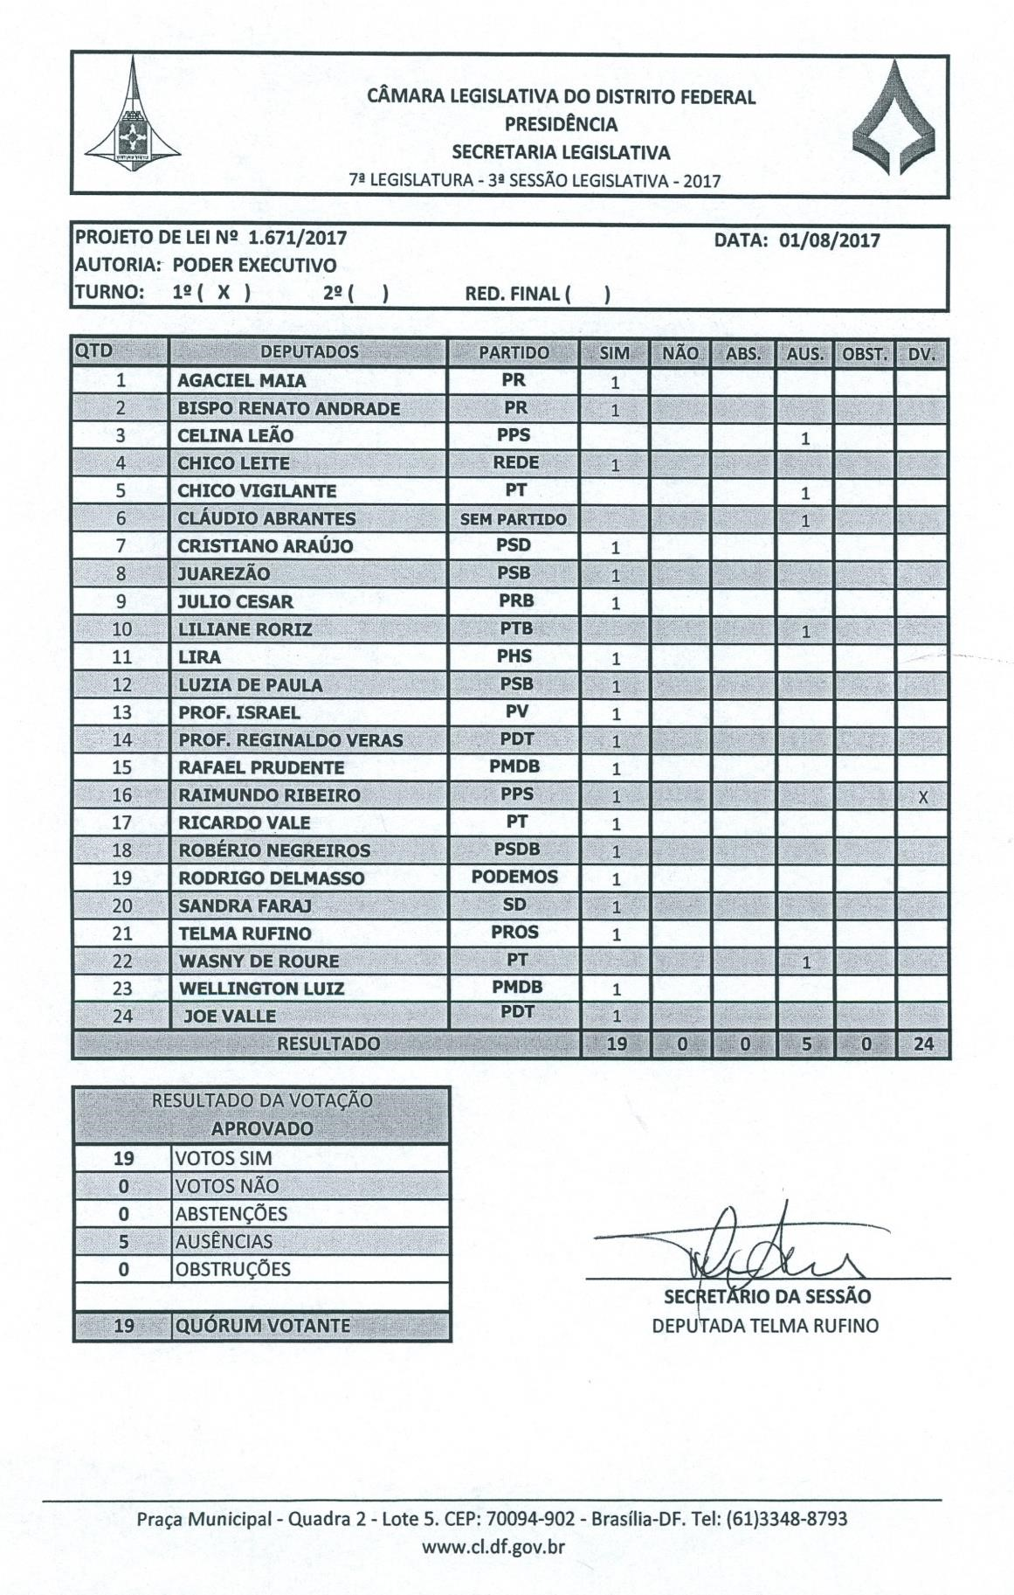

CÂMARA LEGISLATIVA DO DISTRITO FEDERAL
3ª SECRETARIA – DIRETORIA LEGISLATIVA NOTAS TAQUIGRÁFICAS DIVISÃO DE TAQUIGRAFIA E APOIO AO PLENÁRIO
SETOR DE TAQUIGRAFIA
Data |  |  | Horário Início | Sessão/Reunião | Página
08 | 08 | 2017 | 15h | 65ª SESSÃO ORDINÁRIA | 72
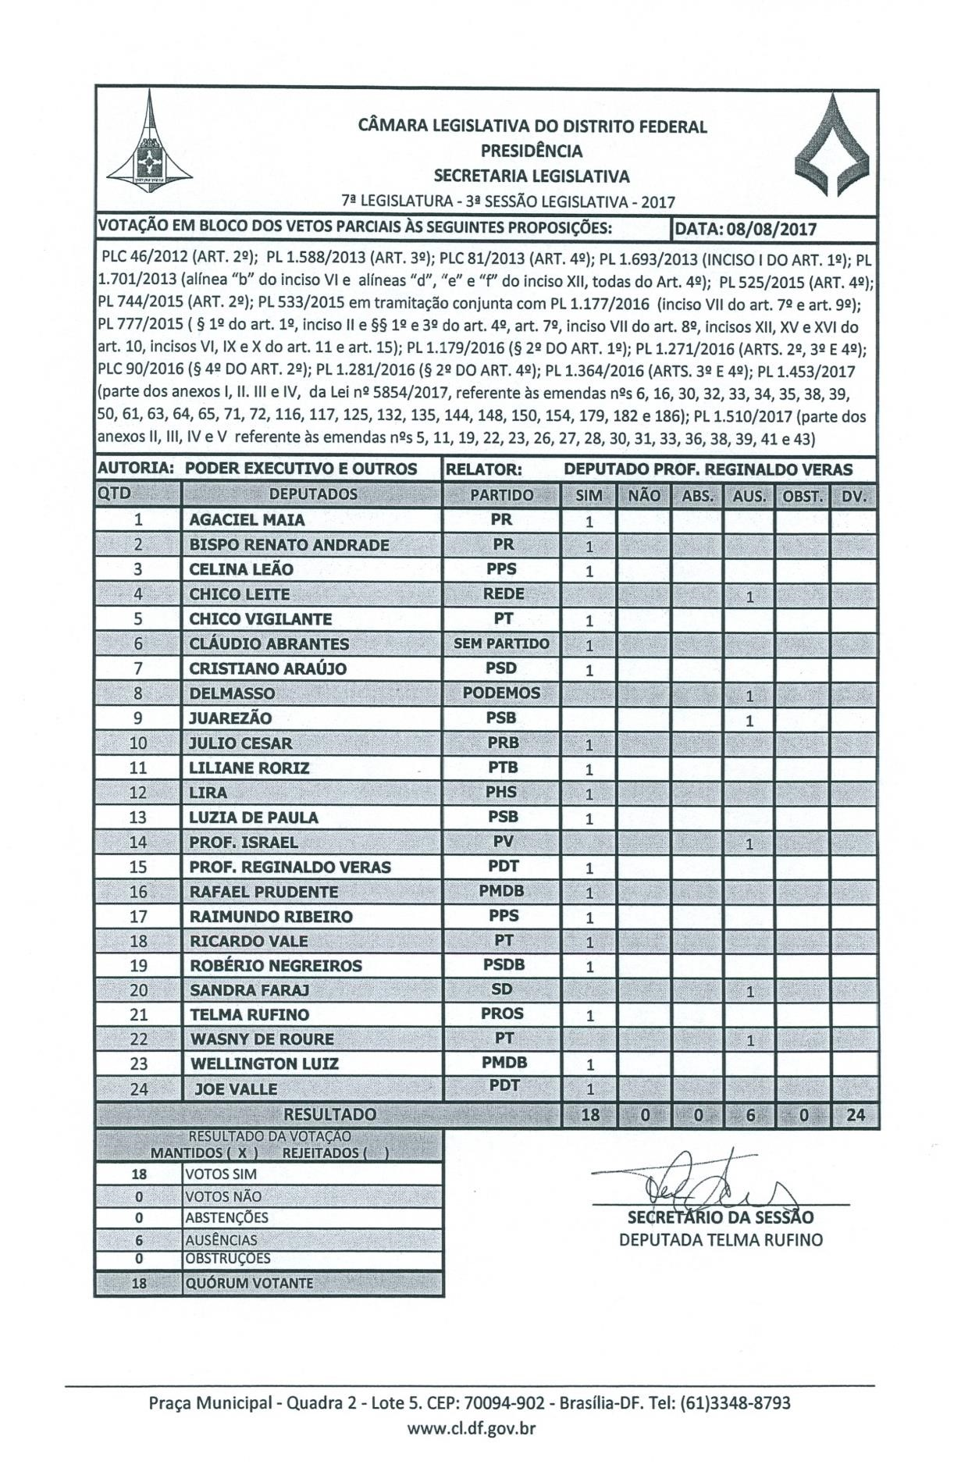
CÂMARA LEGISLATIVA DO DISTRITO FEDERAL
3ª SECRETARIA – DIRETORIA LEGISLATIVA NOTAS TAQUIGRÁFICAS DIVISÃO DE TAQUIGRAFIA E APOIO AO PLENÁRIO
SETOR DE TAQUIGRAFIA
Data |  |  | Horário Início | Sessão/Reunião | Página
08 | 08 | 2017 | 15h | 65ª SESSÃO ORDINÁRIA | 138

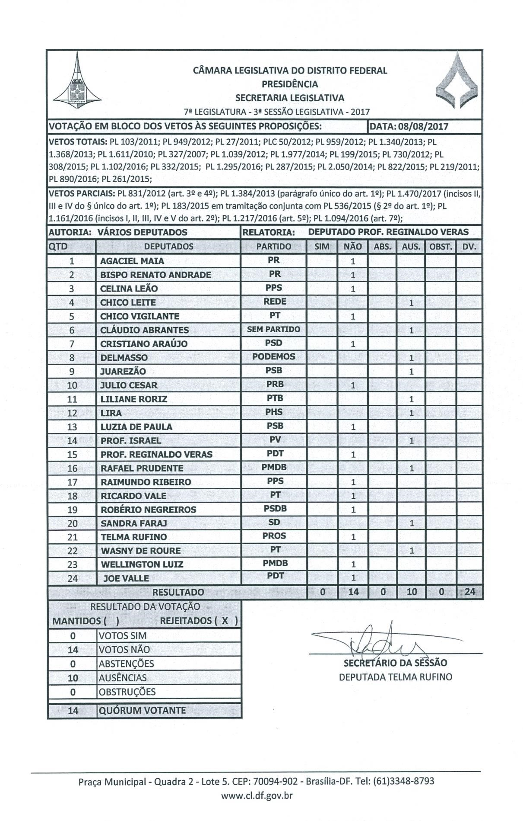
CÂMARA LEGISLATIVA DO DISTRITO FEDERAL
3ª SECRETARIA – DIRETORIA LEGISLATIVA NOTAS TAQUIGRÁFICAS DIVISÃO DE TAQUIGRAFIA E APOIO AO PLENÁRIO
SETOR DE TAQUIGRAFIA
Data |  |  | Horário Início | Sessão/Reunião | Página
16 | 08 | 2017 | 15h | 69ª SESSÃO ORDINÁRIA | 23
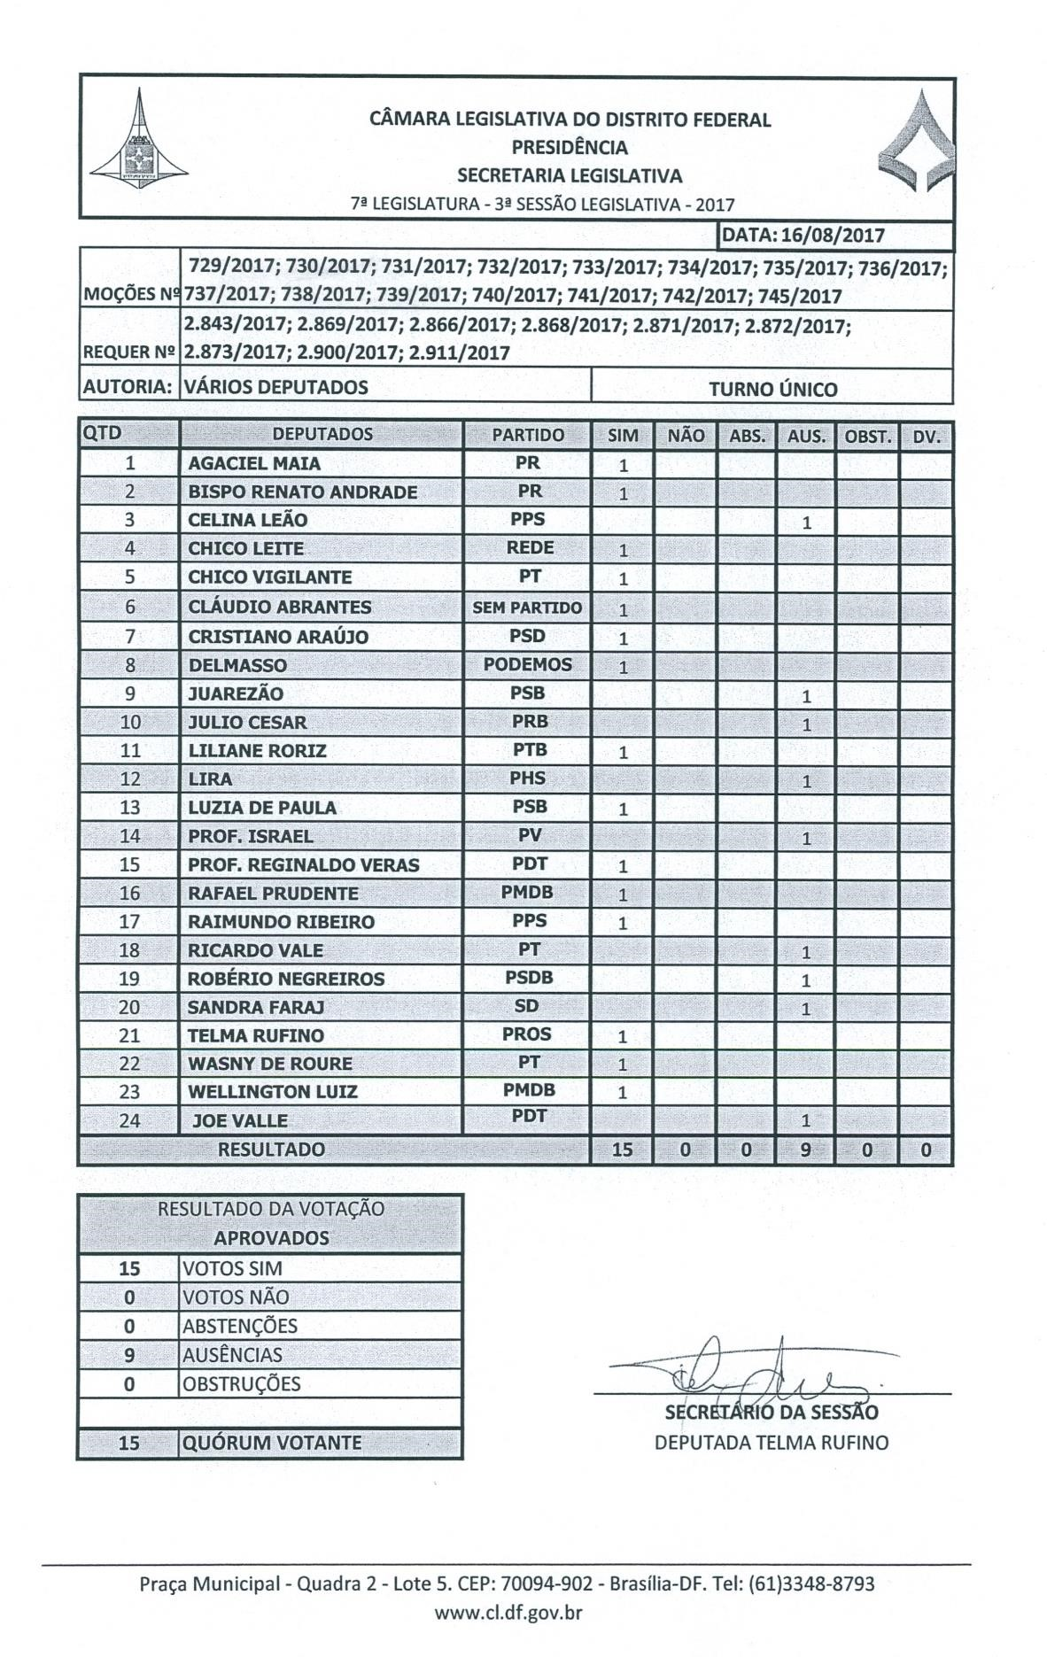
CÂMARA LEGISLATIVA DO DISTRITO FEDERAL
3ª SECRETARIA – DIRETORIA LEGISLATIVA NOTAS TAQUIGRÁFICAS DIVISÃO DE TAQUIGRAFIA E APOIO AO PLENÁRIO
SETOR DE TAQUIGRAFIA
Data |  |  | Horário Início | Sessão/Reunião | Página
22 | 08 | 2017 | 15h | 71ª SESSÃO ORDINÁRIA | 89

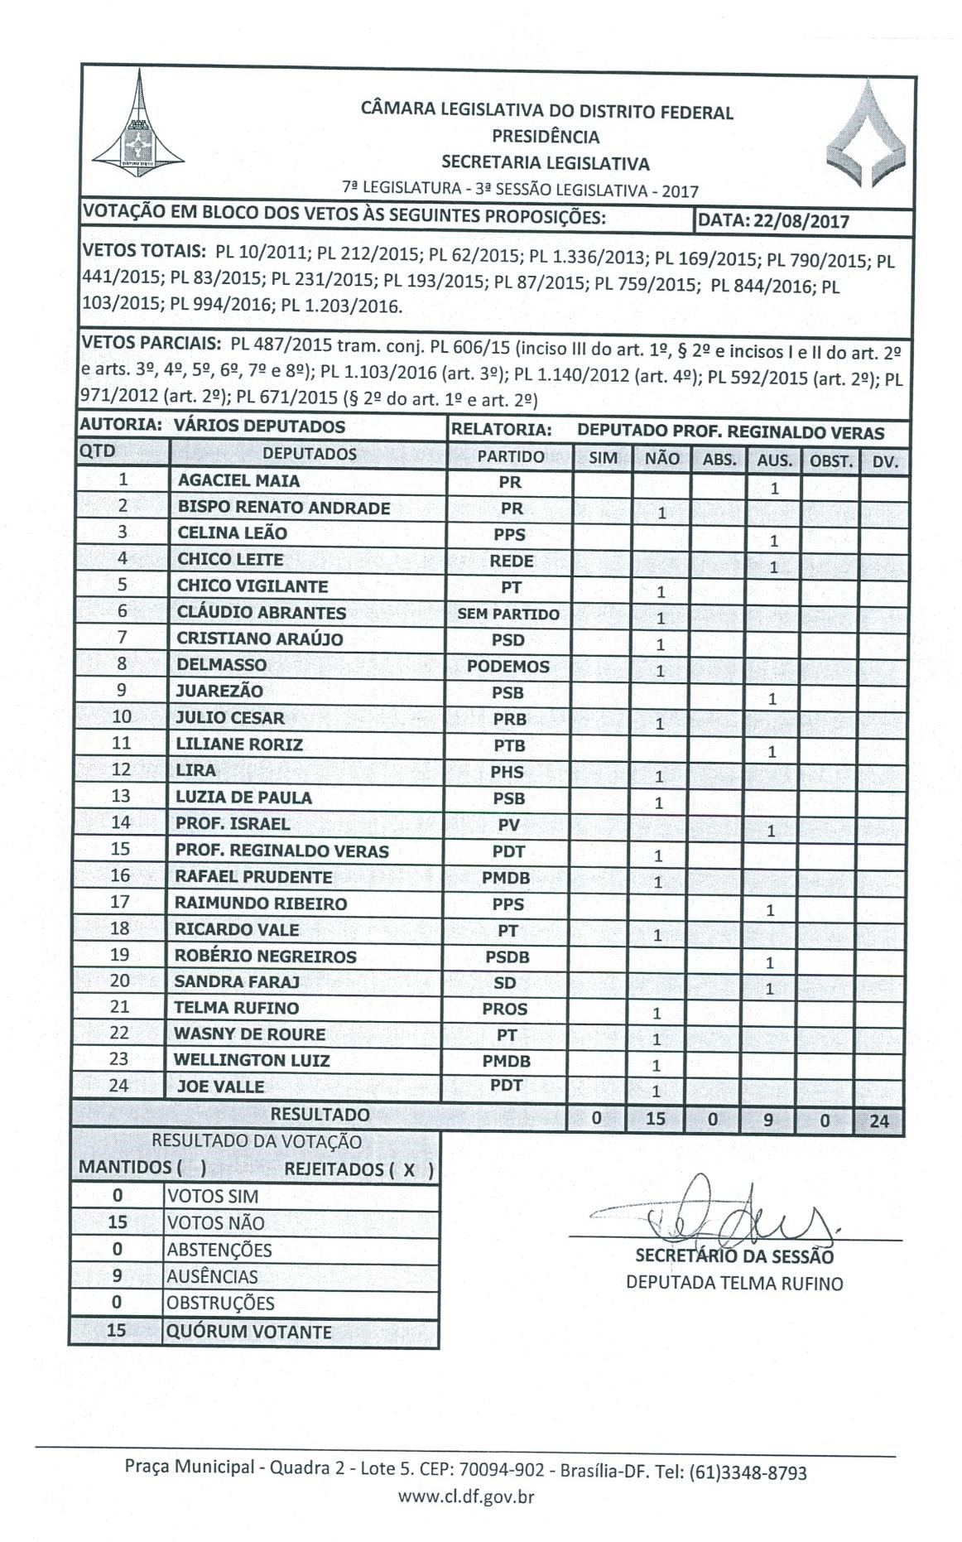
CÂMARA LEGISLATIVA DO DISTRITO FEDERAL
3ª SECRETARIA – DIRETORIA LEGISLATIVA NOTAS TAQUIGRÁFICAS DIVISÃO DE TAQUIGRAFIA E APOIO AO PLENÁRIO
SETOR DE TAQUIGRAFIA
Data |  |  | Horário Início | Sessão/Reunião | Página
22 | 08 | 2017 | 15h | 71ª SESSÃO ORDINÁRIA | 94

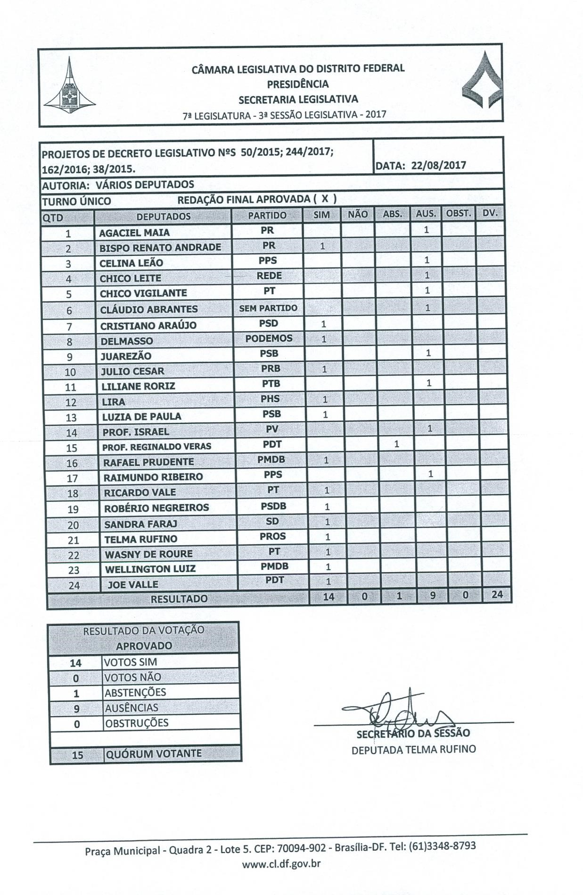

CÂMARA LEGISLATIVA DO DISTRITO FEDERAL
3ª SECRETARIA – DIRETORIA LEGISLATIVA NOTAS TAQUIGRÁFICAS DIVISÃO DE TAQUIGRAFIA E APOIO AO PLENÁRIO
SETOR DE TAQUIGRAFIA
Data |  |  | Horário Início | Sessão/Reunião | Página
22 | 08 | 2017 | 15h | 71ª SESSÃO ORDINÁRIA | 98
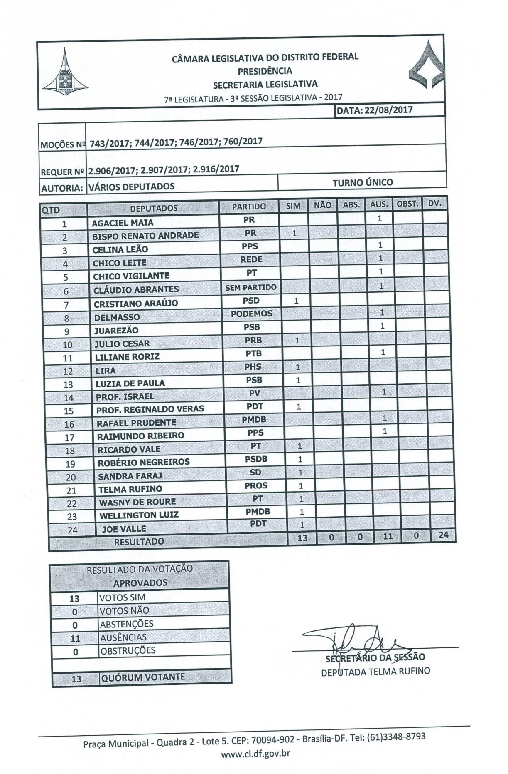
CÂMARA LEGISLATIVA DO DISTRITO FEDERAL
3ª SECRETARIA – DIRETORIA LEGISLATIVA NOTAS TAQUIGRÁFICAS DIVISÃO DE TAQUIGRAFIA E APOIO AO PLENÁRIO
SETOR DE TAQUIGRAFIA
Data |  |  | Horário Início | Sessão/Reunião | Página
05 | 09 | 2017 | 15h | 77ª SESSÃO ORDINÁRIA | 26
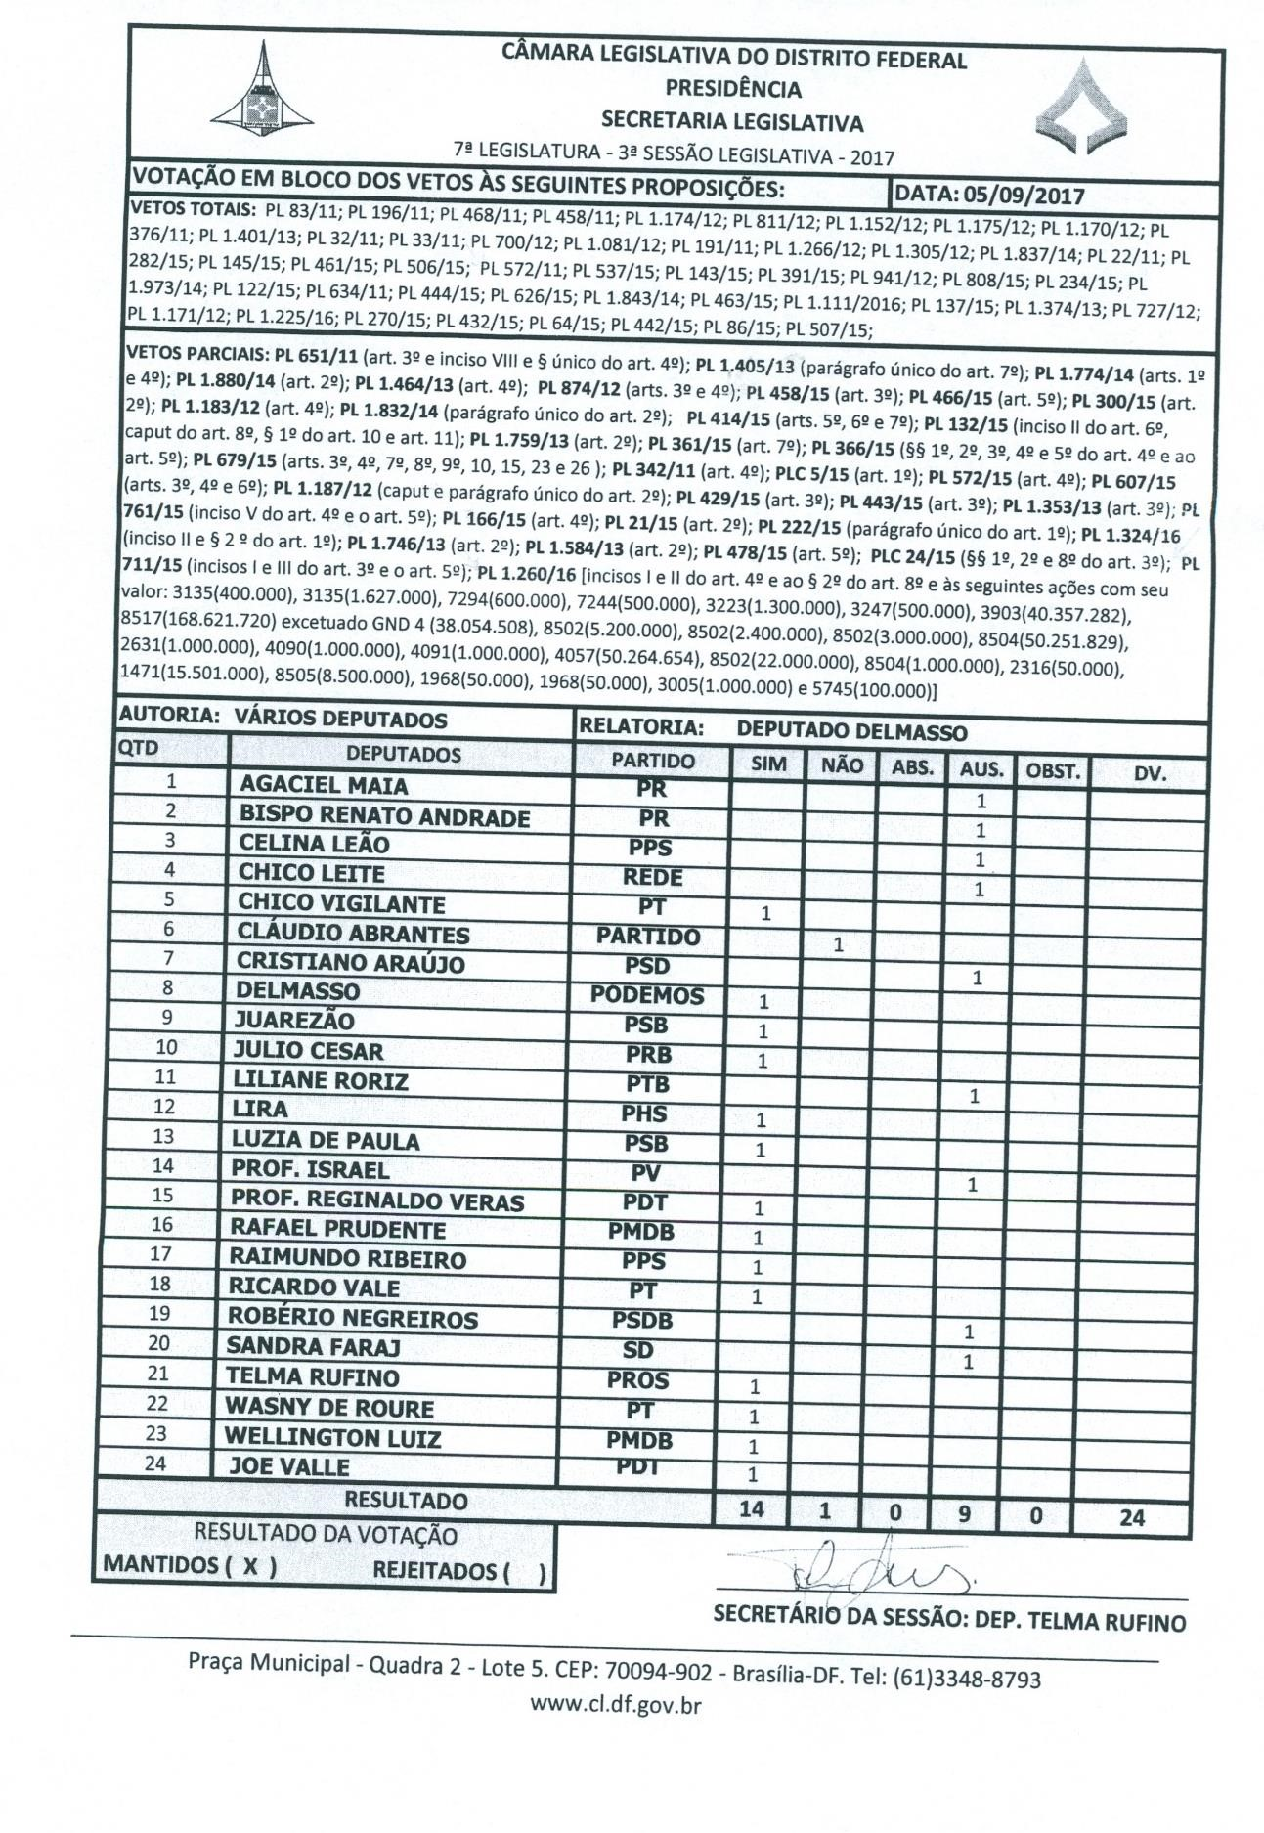

Data |  |  | Horário Início | Sessão/Reunião | Página
05 | 09 | 2017 | 15h | 77ª SESSÃO ORDINÁRIA | 49

